**Київський національний університет імені Тараса Шевченка**

**Факультет Комп'ютерних наук і кібернетики**

**Кафедра Системного аналізу і теорії прийняття рішень**

**Звіт до Лабораторної роботи №3**

**На тему: "Побудова математичної моделі методами аналізу даних"**

Студента 3 курсу

Групи САТР-3

Арзамасцева Владислава Олександровича

**Київ – 2022**

**Зміст**

1. Постановка задачі ............................................................................................. 3
2. Опис вхідної інформації .................................................................................. 4
3. Аналіз даних ..................................................................................................... 5
4. Побудова математичної моделі .......................................................................
5. Список використаних джерел .........................................................................

**Постановка задачі**

Визначитися з множиною скалярних змінних (Не менше трьох змінних), взятих з довільного датасету, провести попередній аналіз даних, з'ясувати істотність їх статистичного зв'язку, побудувати математичну модель.

1. Визначитися з множиною скалярних змінних, для яких будуємо матмодель зв'язку.
2. Визначитись, яка скалярна змінна буде залежною, а які змінні – незалежними
3. Методами якого розділу аналізу даних можлива побудова матмоделі зв'язку
4. Провести побудову матмоделі методами аналізу даних для обраних змінних. Для цього:
   1. Визначитися з класом апроксимуючих параметричних функцій для правої частини моделі
   2. Уточнити структуру матмоделі
   3. З'ясувати якість отриманої матмоделі
   4. Сформулювати висновки

Для проведення аналізу візьмемо 3 змінні:

1. Happiness_Score – залежна
2. Life_Expectancy – вільна
3. Freedom – вільна

**Опис вхідної інформації**

Дані взято із Всесвітнього Звіту про Щастя – публікації Мережі Рішень Сталого Розвитку ООН за 2015 і 2016 роки. Він містить статті та рейтинги національного щастя, засновані на рейтингах респондентів власного життя, які звіт також корелює з різними факторами життя. Датасет [1] містить наступні змінні:

1. Country – країна
2. Region – регіон
3. Happiness_Rank – місце в Рейтингу Щастя за даний рік
4. Happiness_Score – показник щастя, число від 0 до 1 включно
5. Standard_Error – похибка у вимірюванні показника щастя
6. Economy_GDP_per_Capita – міра економічного виробництва країни, яка враховує її кількість людей. Вона ділить валовий внутрішній продукт країни на її загальне населення.
7. Life_Expectancy – Очікувана тривалість життя у долях від 100 років,
8. Freedom – показник свободи прийняття рішень, від 0 до 1,
9. Government_Corruption – показник корупції влади, від 0 до 1,
10. Generosity – готовність людей жертвувати гроші благодійним організаціям по відношенню до ВВП на душу населення
11. Dystopia Residual – в якості базової лінії автори звіту складають гіпотетичну найгіршу країну в світі. Вони називають цю країну антиутопією. Вона потрібна, щоб мати приблизне уявлення про те, як швидко зростає щастя, коли ви покращуєте різні критерії. Якщо ви підключите тривалість життя вашої країни, корупцію тощо до рівняння лінії, вона передбачить, яким має бути ваш рейтинг щастя. Але більшість країн не ідеально підходять під модель. Вони, як правило, трохи вище або нижче, ніж прогноз. Різниця між прогнозом і фактичним значенням називається залишковою. Позитивний залишок означає, що ви з якоїсь причини щасливіші, ніж модель передбачила б, а негативний залишковий означає, що ви з якоїсь причини менш щасливі. І нульовий залишок означає, що ви саме там, де передбачена модель.
12. year – рік, 2015 або 2016

Змінні 1, 2 – якісні, 12 – скалярна якісна, 3 – скалярна ординальна, 4, 5, 6, 7, 8, 9, 10, 11 – кількісні скалярні. Всі змінні – категоризовані (дискретні).

**Аналіз даних**

**Попередній аналіз даних**

Почнемо з побудови полігонів частот для змінних Freedom, Happiness_Score,

Life_Expectancy (рис. 1, 2 і 3).

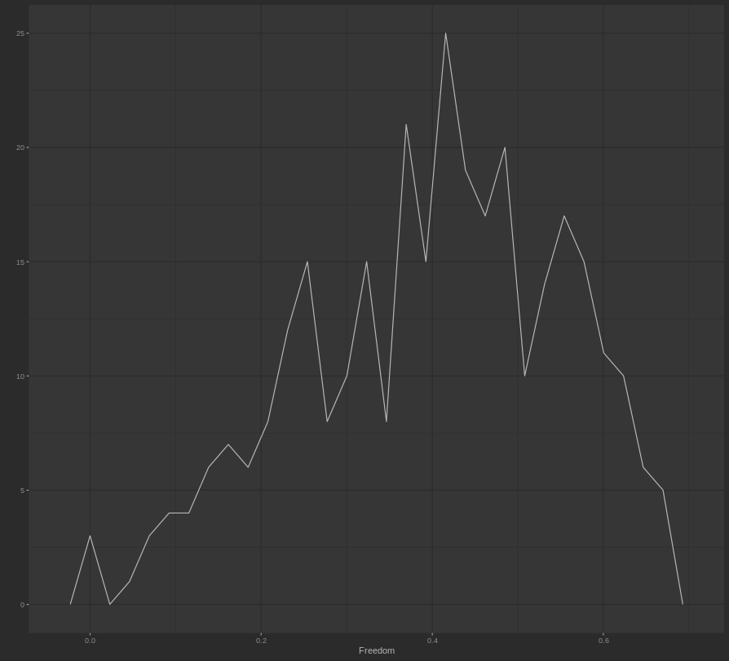

рис. 1 – полігон частот змінної Freedom

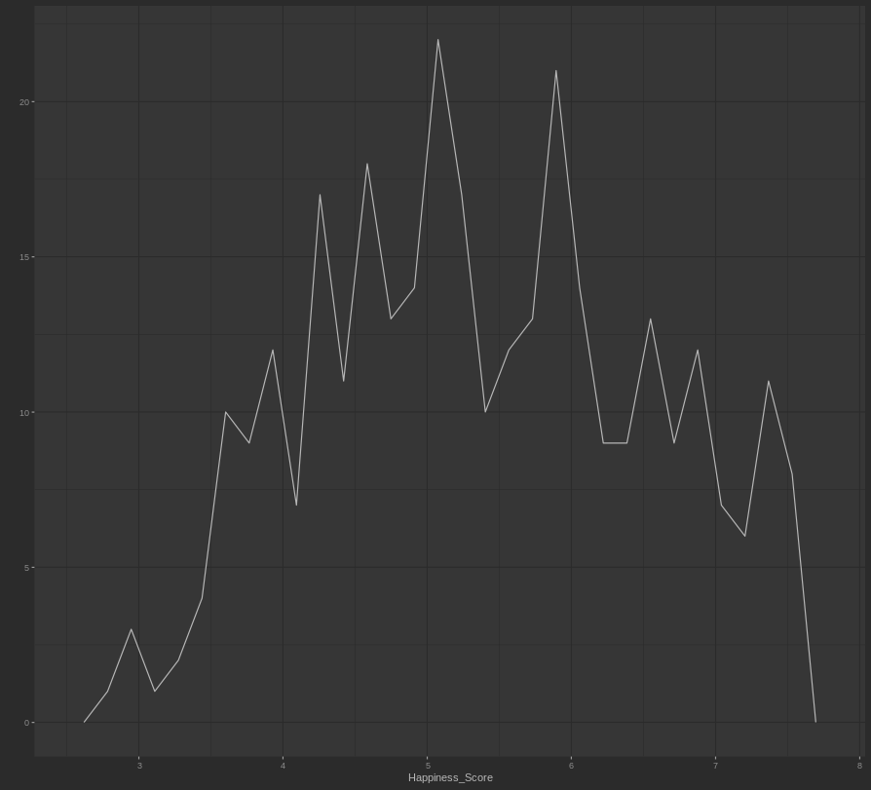

рис. 2 – полігон частот змінної Happiness_Score

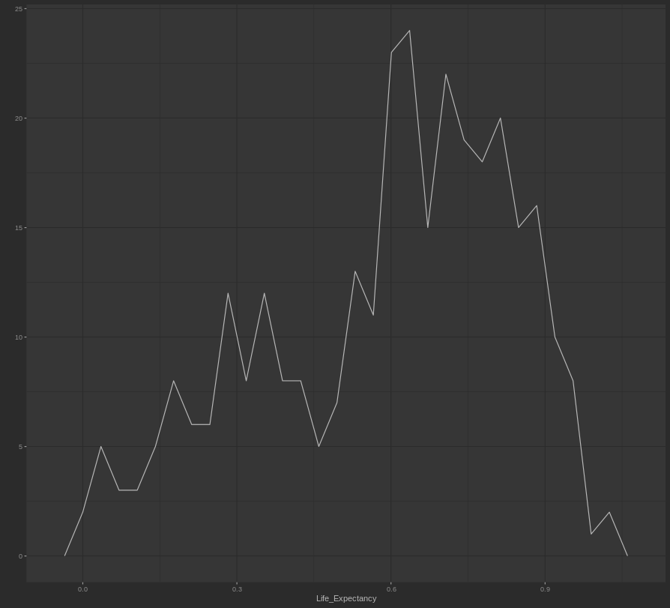

рис. 3 – полігон частот змінної Life_Expectancy

Знайдемо для кожної змінної найменше значення (min), найбільше (max),

квартилі (Qu.), медіану(Median, 2nd Qu.), матсподівання (Mean), децилі (Deciles),

геометричне середнє (Geaometric mean), середнє гармонічне (Harmonic mean), моду (Mode), дисперсію (Dispersion), стандартне відхилення (Standard Deviation),

коефіцієнт варіації (Coefficient of variation), імовірнісне відхилення (Probabilistic

Deviation), розмах вибірки (Sampling span), інтервал концентрації (Concentration

interval), коефіцієнт асиметрії (Skewness) $β_{1}$ і показник ексцесу (Kurtosis) $β_{2}$

для змінних Happiness_Score, Life_Expectancy, Freedom.

Дисперсія, стандартне відхилення, коефіцієнт варіації, імовірнісне

відхилення, розмах вибірки та інтервал концентрації є мірами відхилення

спостережень випадкової величини від її характеристики положення центра

значень. Вони вказують, наскільки суттєво можуть відрізнятися значення

випадкової величини від центра зосередження значень.

Якщо $β_{1}<0$, то розподіл буде скошеним праворуч, якщо $β_{1}>0$- ліворуч, а для нормальних розподілів $β_{1}=0$.

Якщо $β_{2}>0$, то розподіл, який досліджується, більш гостроверхий ніж

нормальний з відповідними параметрами. Якщо $β_{2}<0$, то розподіл менш гостроверхий, ніж нормальний з відповідними параметрами. Для нормального

розподілу $β_{2}=0$.

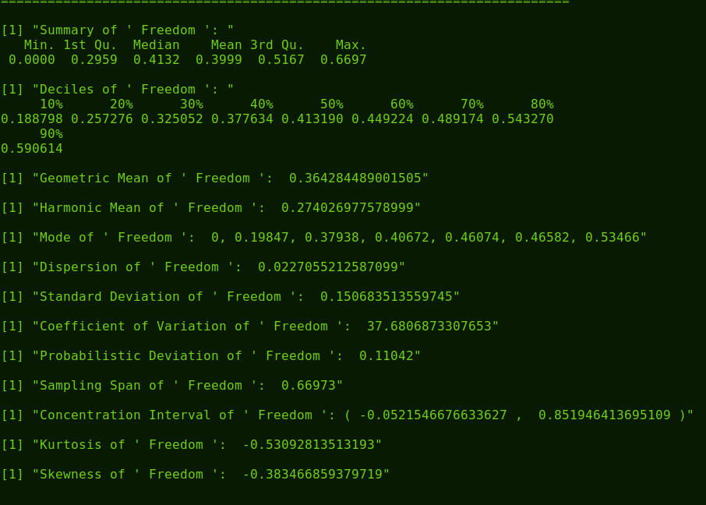

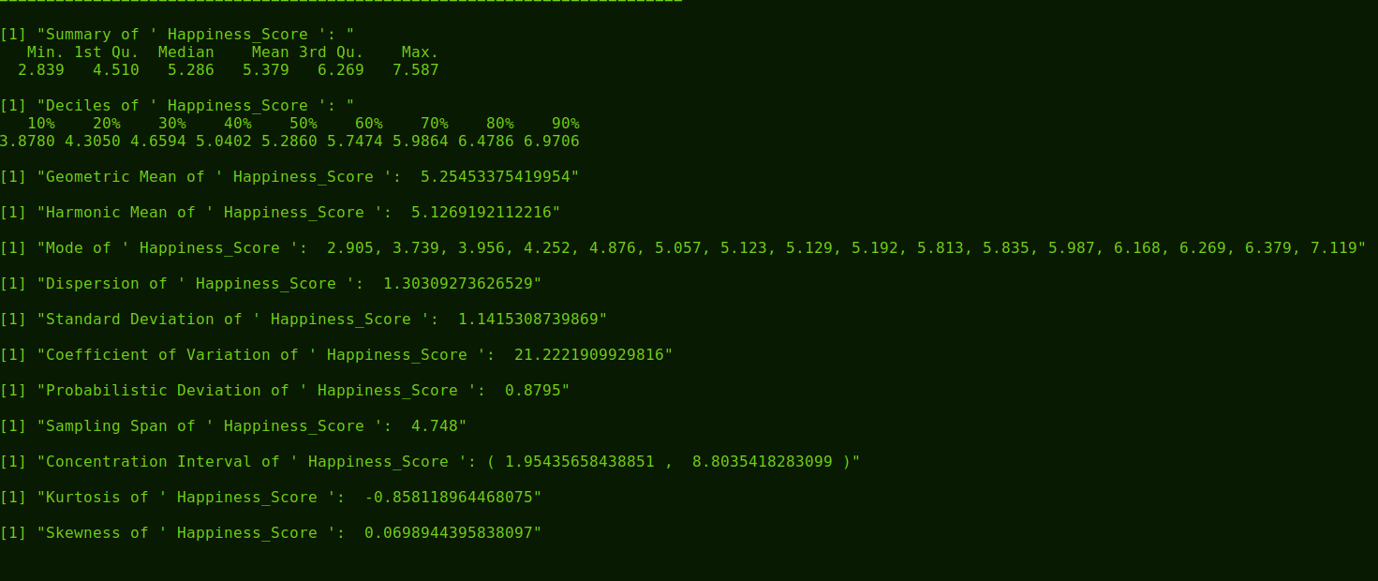

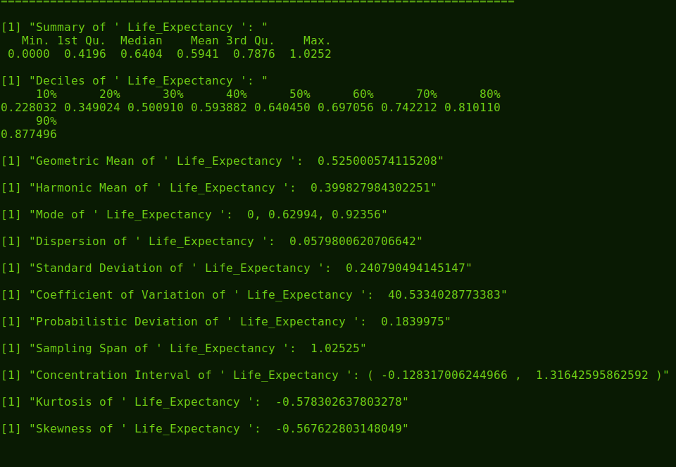

По графіках видно, що змінні мають розподіл, схожий на нормальний. Також бачимо, що при коефіцієнті асиметрії більше нуля розподіли скошені праворуч, при коефіцієнті асиметрії менше нуля – ліворуч.

Також можемо зробити висновок, що тривалість життя у менш щасливих країнах коливається в районі 62-х років, а у більш щасливих – в районі 90-та років.

Тривалість життя 0 означає неможливість оцінити очікувану тривалість життя у країні. Фактично найменша очікувана тривалість життя відповідає першому децилю – 22 роки.

Середній рівень свободи вибору у світі оцінюється у 0.41.

**Істотність статистичного зв'язку**

Для визначення істотності статистичного зв’язку між змінними нам знадобляться наступні 3 величини:

1. Коефіцієнт кореляції
2. Коефіцієнт детермінації
3. Множинний коефіцієнт кореляції

Коефіцієнт кореляції – у математичній статистиці це показник, який характеризує силу статистичного взаємозв'язку двома або більше випадковими змінними. Якщо коефіцієнт кореляції описує взаємозв'язок між двома випадковими змінними, то він називається простим, якщо між однією випадковою змінною і їх групою, то множинним. Коефіцієнт кореляції завжди знаходиться в діапазоні від -1 до 1 і інтерпретується наступним чином:

* Якщо коефіцієнт кореляції близький до 1, то між змінними спостерігається позитивна кореляція. Іншими словами, існує високий ступінь зв'язку між змінними. В цьому випадку, якщо значення змінної x збільшаться, то вихідна змінна також збільшиться;
* Якщо коефіцієнт кореляції близький до -1, це означає, що між змінними існує сильна негативна кореляція. Іншими словами, поведінка вихідної змінної буде протилежною поведінці вхідної змінної. Якщо значення x збільшиться, то y зменшиться, і навпаки;
* Проміжні значення, близькі до 0, будуть вказувати на слабку кореляцію між змінними і, відповідно, на низьку залежність. Іншими словами, поведінка змінної x не вплине (або майже взагалі) на поведінку y (і навпаки).

Коефіцієнт кореляції Пірсона описує тільки ступінь лінійного зв'язку і застосовується до неперервних величин. Для дискретних (якісних) даних використовуються коефіцієнти кореляції рангу Кендалла або Спірмена.

Коефіцієнт детермінації – це доля дисперсії залежної змінної, пояснена розглянутою моделлю залежності, тобто пояснювальними змінними. Точніше, це одиниця мінус частка непоясненої дисперсії (дисперсія випадкової похибки моделі, або умовної за факторами дисперсії залежної змінної) в дисперсії залежної змінної. Вона розглядається як універсальна міра залежності однієї випадкової змінної від багатьох інших. В особливому випадку лінійного зв'язку $R^{2}$ є квадратом коефіцієнта множинної кореляції між залежною змінною та пояснювальними змінними. Зокрема, для моделі парної лінійної регресійної, коефіцієнт детермінації дорівнює квадрату звичайного коефіцієнта кореляції між y і x.

Коефіцієнт детермінації для моделі з константою приймає значення від 0 до 1. Чим ближче значення коефіцієнта до 1, тим сильніше залежність. При оцінці регресійних моделей це інтерпретується як зіставлення моделі з даними. Для прийнятних моделей передбачається, що коефіцієнт визначення повинен бути не менше 50% (в цьому випадку коефіцієнт кореляції мультиплікатора перевищує за модулем 70%). Досить непоганими можна вважати моделі з коефіцієнтом детермінації вище 80% (коефіцієнт кореляції перевищує 90%). Значення коефіцієнта детермінації 1 означає функціональний зв'язок між змінними.

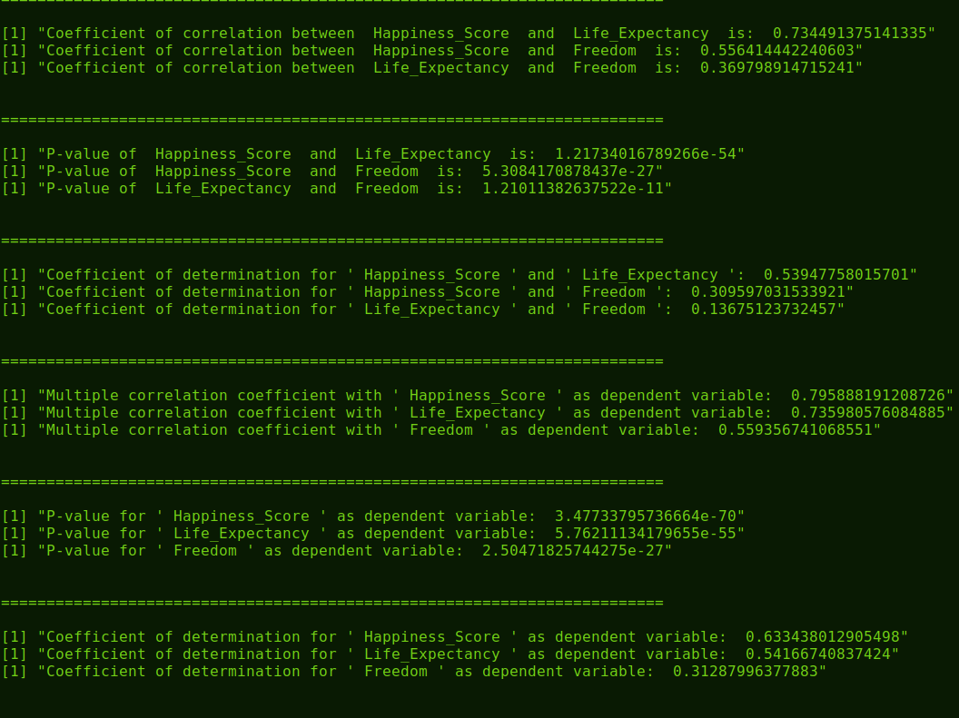

**Аналіз парних статистичних зв'язків**

1. Коефіцієнт кореляції:
   1. Happiness_Score and Life_Expectancy is: 0.734491375141335
   2. Happiness_Score and Freedom is: 0.556414442240603
   3. Life_Expectancy and Freedom is: 0.369798914715241
2. Рівень значущості (p-value):
   1. Happiness_Score and Life_Expectancy is: 1.21734016789266e-54
   2. Happiness_Score and Freedom is: 5.3084170878437e-27
   3. Life_Expectancy and Freedom is: 1.21011382637522e-11
3. Коефіцієнт детермінації
   1. Happiness_Score and Life_Expectancy: 0.53947758015701
   2. Happiness_Score and Freedom: 0.309597031533921
   3. Life_Expectancy and Freedom: 0.13675123732457

Впорядковані пари по рівню значущості:

1. Happiness_Score and Life_Expectancy
2. Happiness_Score and Freedom
3. Life_Expectancy and Freedom

**Висновок:**  
 Бачимо, що для всіх пар змінних коефіцієнт кореляції не перевищує 0.28, тобто відношення між змінними у парах слабке. Проте рівень значущості для пар (age and trestbps), (age and chol ) і (chol and trestbps) близький до нуля. Це означає, що між змінними в цих парах є зв'язок. Також бачимо, що коефіцієнт детермінації близький до нуля, тож залежність між змінними – слабка.

**Аналіз істотності множинних статистичних зв'язків**

1. Множинний коефіцієнт кореляції
   1. with 'age' as dependent variable: 0.33267017733609
   2. with 'trestbps' as dependent variable: 0.28680976401047
   3. with 'chol' as dependent variable: 0.223672721594632
2. Рівень значущості:
   1. for 'age' as dependent variable: 2.90704996915259e-09
   2. for 'trestbps' as dependent variable: 3.79561198580997e-07
   3. for 'chol' as dependent variable: 8.59317211772679e-05
3. Коефіцієнт детермінації:
   1. for 'age' as dependent variable: 0.110669446888826
   2. for 'age' as dependent variable: 0.110669446888825
   3. for 'trestbps' as dependent variable: 0.0822598407317421
4. Впорядкована послідовність усіх скалярних змінних у порядку спадання істотності множинного статистичного зв'язку їх з множиною усіх інших
   1. chol
   2. trestbps
   3. age

**Висновок:**  
 Множинні статистичні зв'язки можливі у всіх випадках, проте найбільш імовірні, коли залежна змінна – age. Також бачимо, що значення коефіцієнта детермінації збільшилось, проте зв'язок усе ще слабкий.

**Список використаних джерел**

1. Датасет: https://www.kaggle.com/datasets/shivkumarganesh/world-happiness-report-20152022
2. Аналіз Даних, 2001, Слабоспицький
3. [https://ru.wikipedia.org/wiki/%D0%9A%D0%BE%D1%8D%D1%84%D1%84%D0%B8%D1%86%D0%B8%D0%B5%D0%BD%D1%82_%D0%B4%D0%B5%D1%82%D0%B5%D1%80%D0%BC%D0%B8%D0%BD%D0%B0%D1%86%D0%B8%D0%B8](https://ru.wikipedia.org/wiki/Коэффициент_детерминации)
4. https://www.scribbr.com/statistics/p-value/
5. https://dataschool.com/fundamentals-of-analysis/correlation-and-p-value/
6. https://dzone.com/articles/what-is-p-value-in-layman-terms